|  |  |  |  |  |  |  |
| --- | --- | --- | --- | --- | --- | --- |
| **PROGRAM STUDI TEKNOLOGI REKAYASA KOMPUTER JARINGAN (TRKJ)**  **FAKULTAS TEKNOLOGI INDUSTRI**  **UNIVERSITAS BUNG HATTA**  <https://fti.bunghatta.ac.id> | [https://trkj.fti.bunghatta.ac.id](https://trkj.fti.bunghatta.ac.id/) | | | | | | |
| **Mata Kuliah** | **:** | Praktikum Multimedia |  | **Nama Mahasiswa** | **:** | RIKA ALI |
| **Tugas ke** | **:** | 1 |  | **NPM** | **:** | 2110017514003 |
| **Hari/Tanggal** | **:** | 30 september 2022 |  | **No. HP (WA)** | **:** | - |
| **Waktu** | **:** |  |  | **Email** | **:** | Rikaali0602@gmail.com |
| **Dosen Pengampu** | **:** | Budi Sunaryo, S.T., M.T. |  | **Website** | **:** |  |

**Membuat Animasi GIF Menggunakan GIMP**

GIMP atau GNU Image Manipulation Program adalah sebuah perangkat lunak berbasis open source yang biasa digunakan untuk memanipulasi grafik berbasis raster atau bitmap. Dengan kata lain, GIMP biasanya digunakan untuk mengolah gambar atau foto agar tampilannya lebih baik dari aslinya sesuai keinginan. Bahkan dengan teknik dan fitur yang ada di GIMP, foto dapat di-retouch semenarik mungkin, atau bahkan dapat memanipulasi foto pribadi dengan layer yang ada pada GIMP.

Yang menarik dari GIMP selain dapat me-retouch grafik juga mampu membuat animasi sederhana. Ini merupakan salah satu kelebihan dari GIMP sebagai manipulation software dibandingkan software sekelasnya. Animasi yang dihasilkan berformat GIF (Graphics Interchange Format). GIF merupakan format grafis yang paling sering digunakan untuk mendisain website. Walaupun memiliki kombinasi warna yang lebih sedikit dibandingkan dengan JPEG (Joint Photographic Experts Group), tapi GIF mampu menyimpan grafis dengan latar belakang transparan ataupun dalam bentuk animasi sederhana.

Baiklah, kita akan mulai membuat sebuah animasi sederhana. Sebelum membuatnya, alangkah lebih baiknya jika kita membuat konsepnya terlebih dahulu. Konsep mengacu kepada tema animasi apa yang akan kita buat. Kali ini kita akan membuat sebuah animasi GIF bertema **Linux Ubuntu 11.04 Natty Narwhal**.

Setelah tahu animasi apa yang akan dibuat, baru kita siapkan bentuk pergerakan animasi dan komponen-komponen grafik yang dibutuhkan. Bentuk pergerakan animasi yang terbayangkan yaitu **natty-narwhal.png** yang ditumpangi manusia melewati lingkaran logo **ubuntu.png**. Pergerakan natty narwhal diikuti oleh **tux.png** dan teks **ubuntu 11.04 natty narwhal** yang berkedip-kedip. Nah dari bentuk pergerakan tersebut dapat kita lihat, komponen-komponen grafik apa saja yang perlu kita siapkan untuk mengisi layer sebagai frame di GIMP. Setelah itu baru kita mulai membuat animasi GIF-nya, langkah-langkahnya pembuatannya yaitu sebagai berikut :

1. Buka aplikasi GIMP pada windows tampilannya seperti gambar di bawah ini.

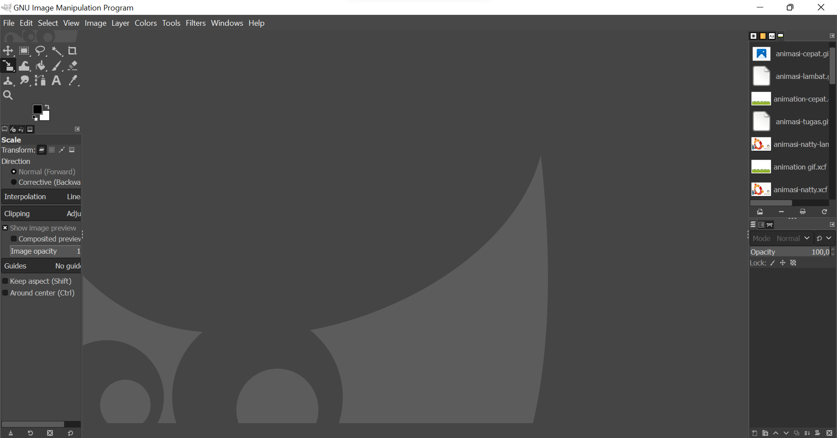

1. Buat sebuah image baru dengan ukuran 1080 x 720 pixels dengan posisi landscape. Caranya pilih menu **File > New** atau kombinasi tombol keyboard **Ctrl + N**. Simpan file dengan nama **animasi-natty.xcf**.

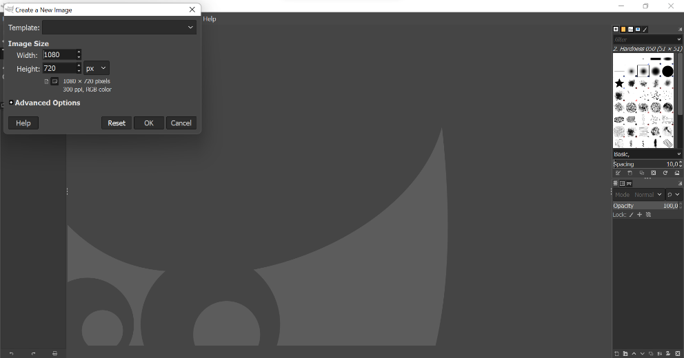

1. Setelah image baru di buat (layer Background), Untuk menambahkan layer baru / image file yang baru dengan cara memilih menu **File > Open** atau kombinasi tombol keyboard **Ctrl + O**. Setelah itu pilih file index remove. Bg.

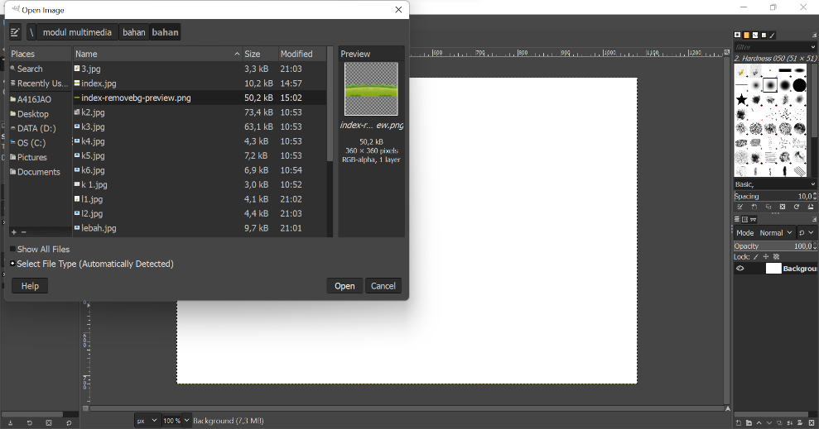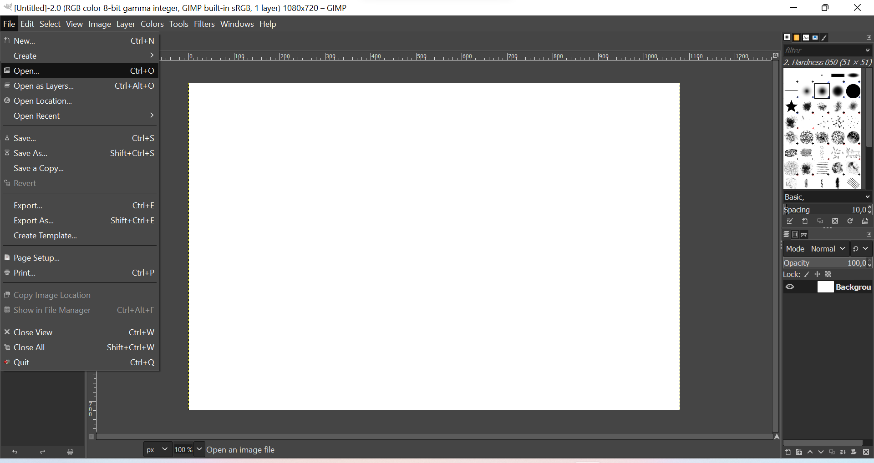\

1. Setelah file terbuka, klik kanan objek gambarnya, pilih **Edit > Copy** atau kombinasi tombol keyboard **Ctrl C**. Langkah ini dilakukan untuk menyalin objek index remove. Bg kedalam image baru (layer background) yang telah kita buat. Dan lakukan juga dengan cara yang sama untuk menyalin objek **rumput.png.**

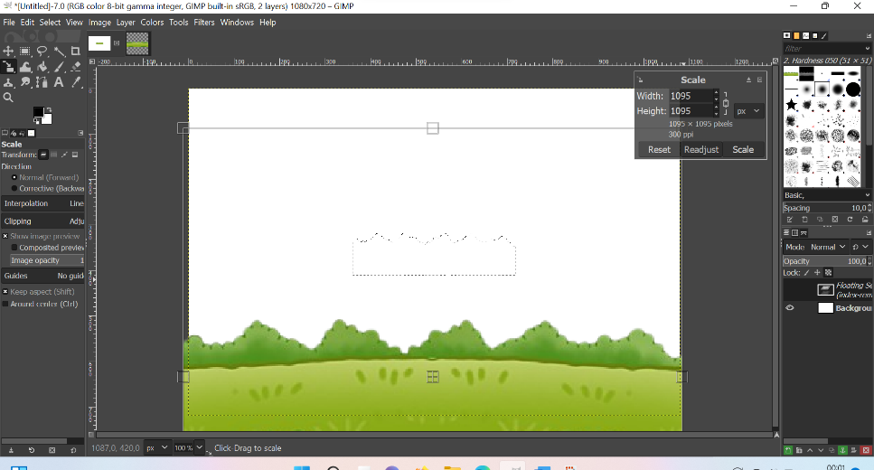

1. Atur posisi objek ubuntu (Paste Layer) pada layer Background. Untuk menggabungkan dua layer tersebut, klik kanan Pasted Layer, pilih **Merge Down** atau bisa dilakukan dengan cara klik pada frame **Ctrl+c** dan pasted ke badground

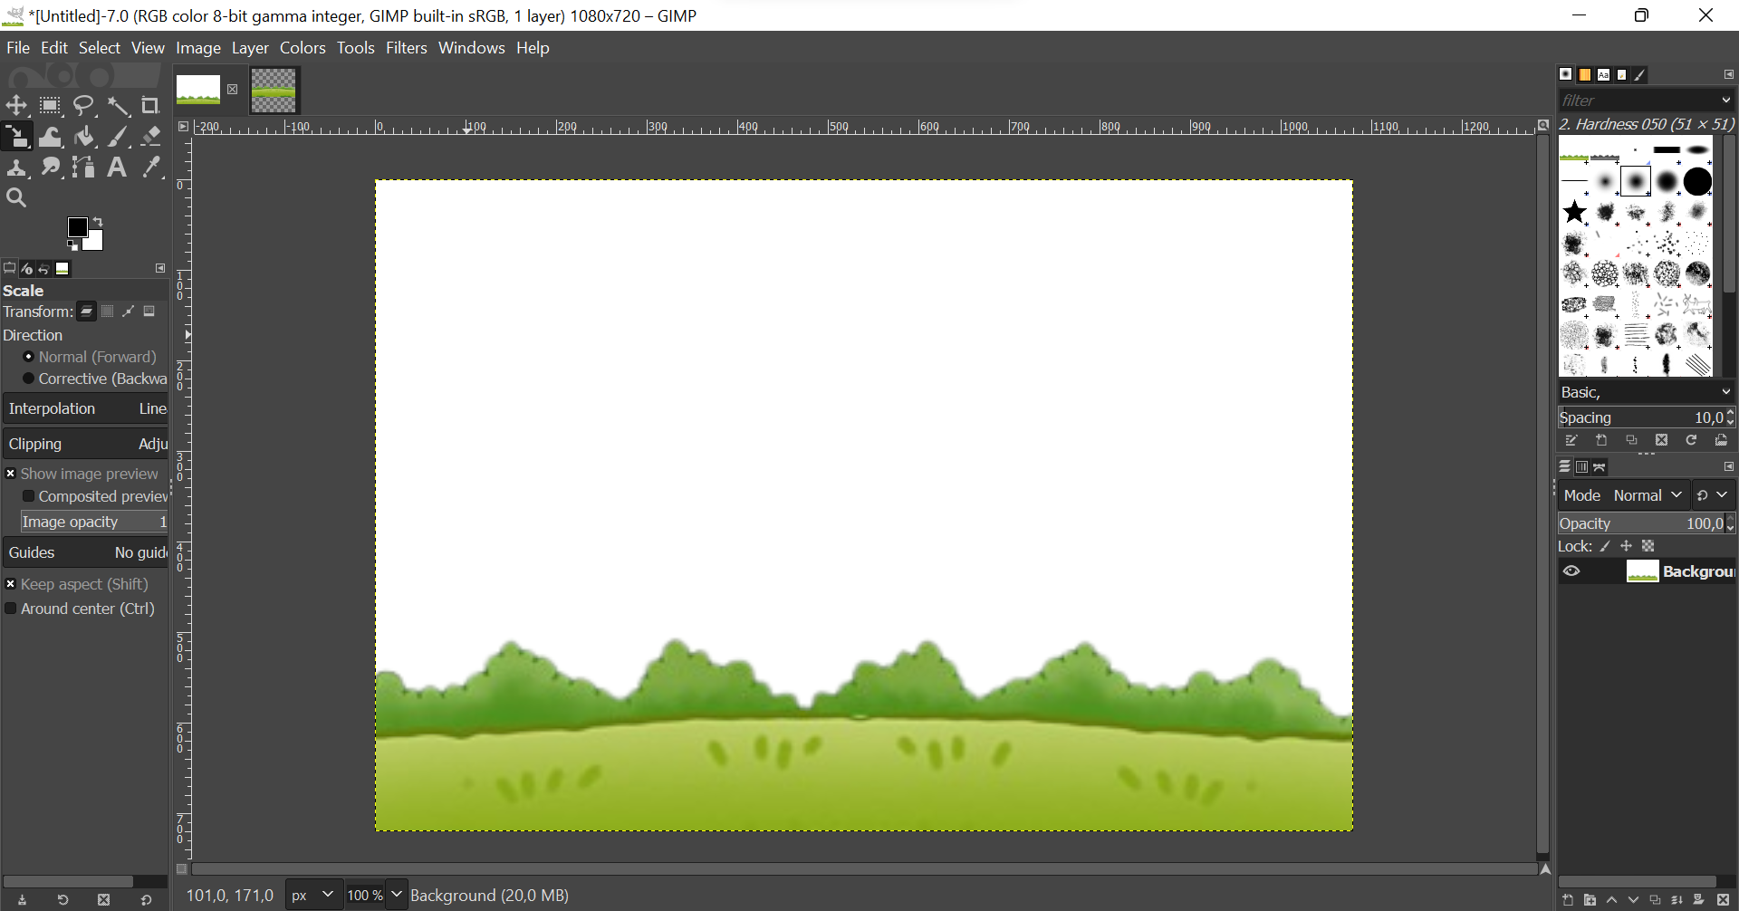

1. Ubah setiap nama layer menjadi frame. Caranya klik dua kali objek pada layer sehingga muncul kotak dialog Layer Attributes, ubah namanya sesuai dengan gambar di bawah ini.

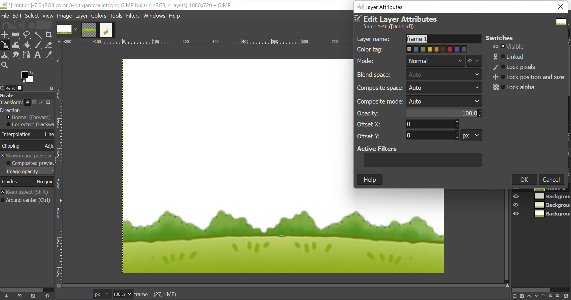

1. Setelah 2 layar digabungkan, untuk menambah image baru pilih file yang ingin dimasukkan yan telah ditentukan.lalu klik oke.

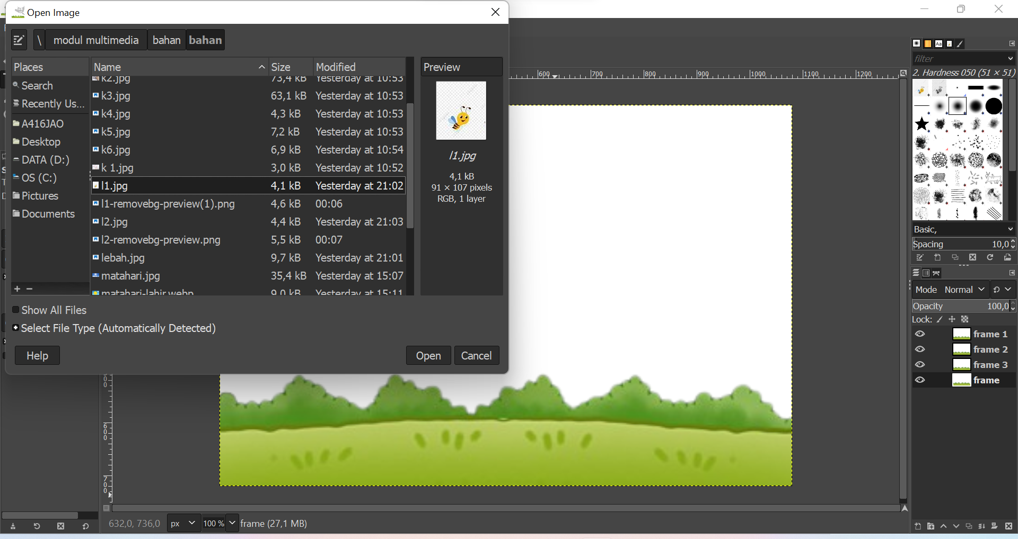

1. Aktifkan icon gambar mata pada bagian Lock di Layer untuk Pasted Layer Copy dan Frame 2. Hilangkan icon gambar mata untuk frame 1. Atur ukuran Width-nya menjadi 201 pixel dan Height-nya menjadi 236 pixel. lalu posisikan image-nya seperti gambar di bawah ini. Setelah itu gabung kedua layer tersebut sehingga menjadi frame 2 saja.

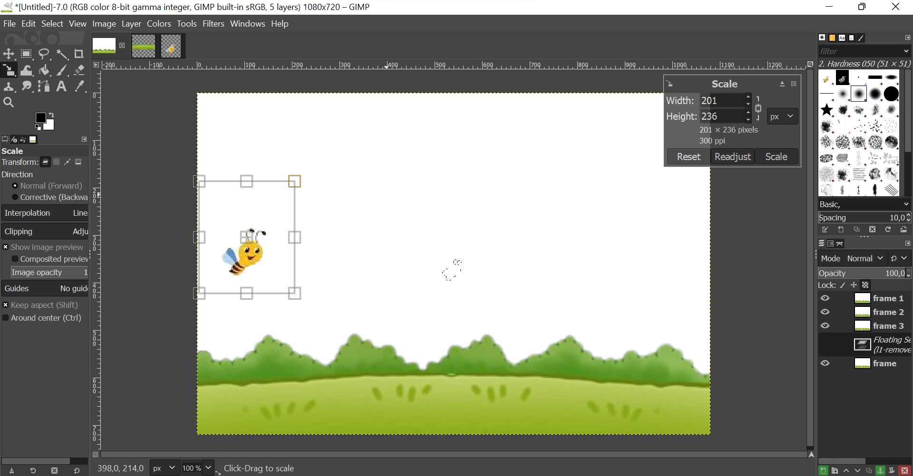

1. lakukan pada gambar ke 2 dengan frame 3 dengan ukuran yang sama. Posisikan image **l2.bg** dengan frame selanjutnya gabung kedua layer tersebut. Perhatikan hasil akhir pada Layers, terdapat 3 frame yang siap dijadikan animasi GIF.

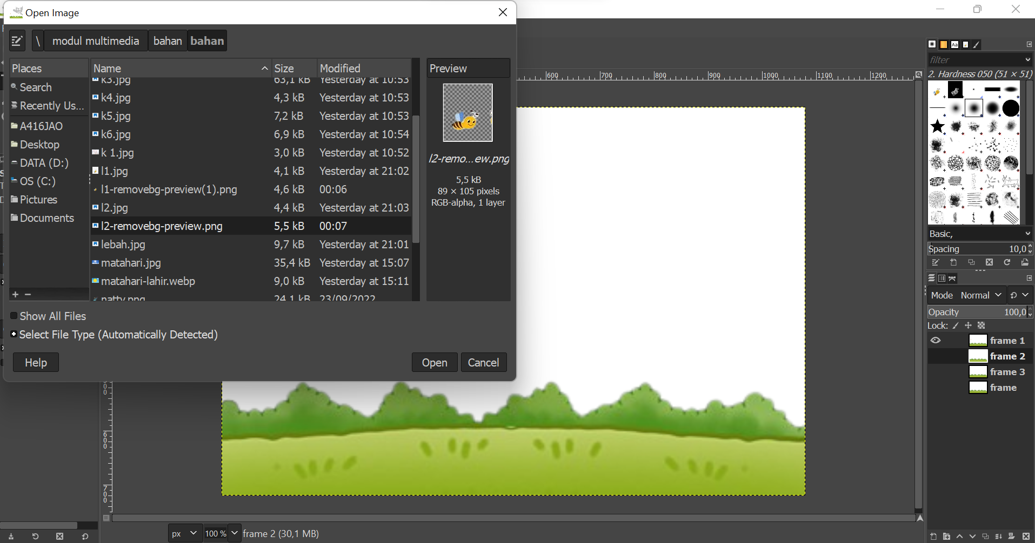

1. Dengan cara yang sama juga, lakukan pada l3.bg dengan frame dengan ukuran yang sama Posisikan image **l3.bg** Perhatikan hasil akhir pada Layers yang siap dijadikan animasi GIF.

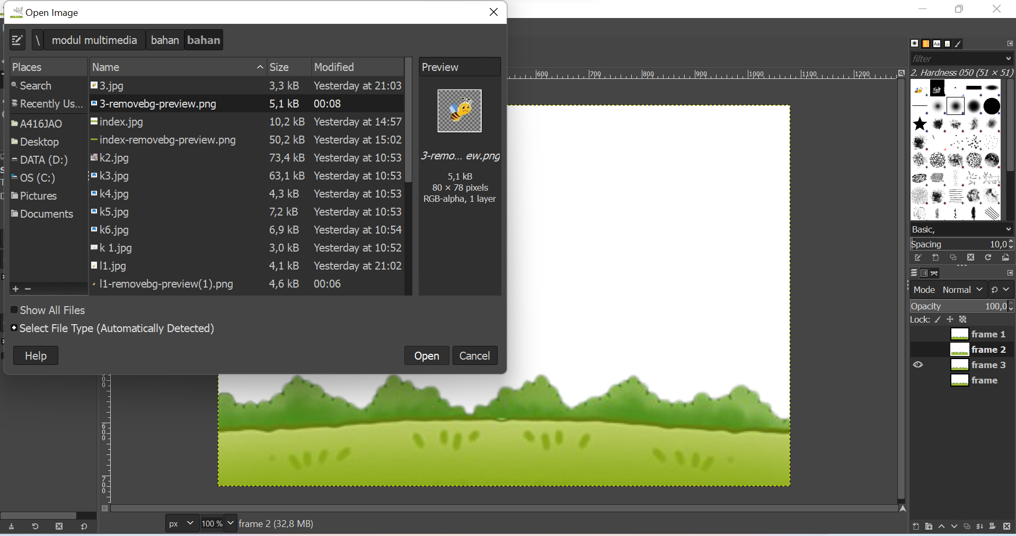

1. lakukan dengan hal yang sama yaitu dengan cara pilih **Merge Down** atau bisa dilakukan dengan cara klik pada frame **Ctrl+c** dan pasted ke badground

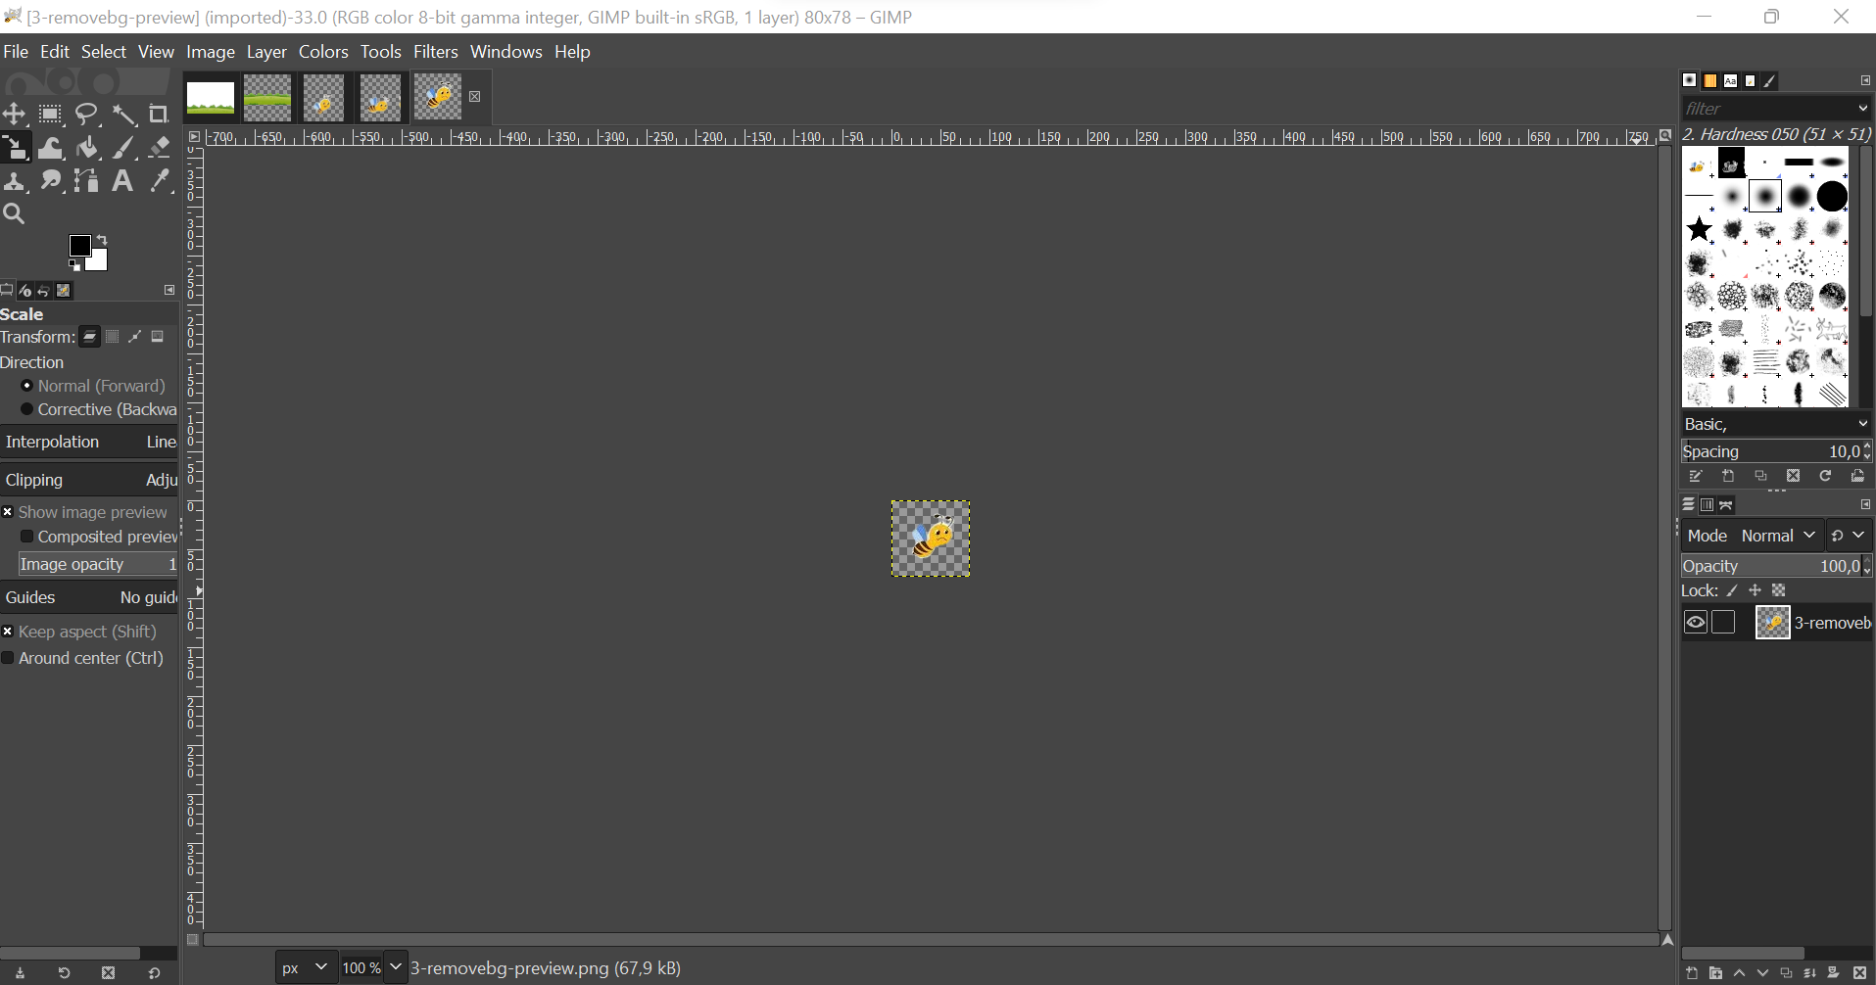

1. Setelah kedua layar digabung atur ukuran gambar sesuai yang diinginkan.

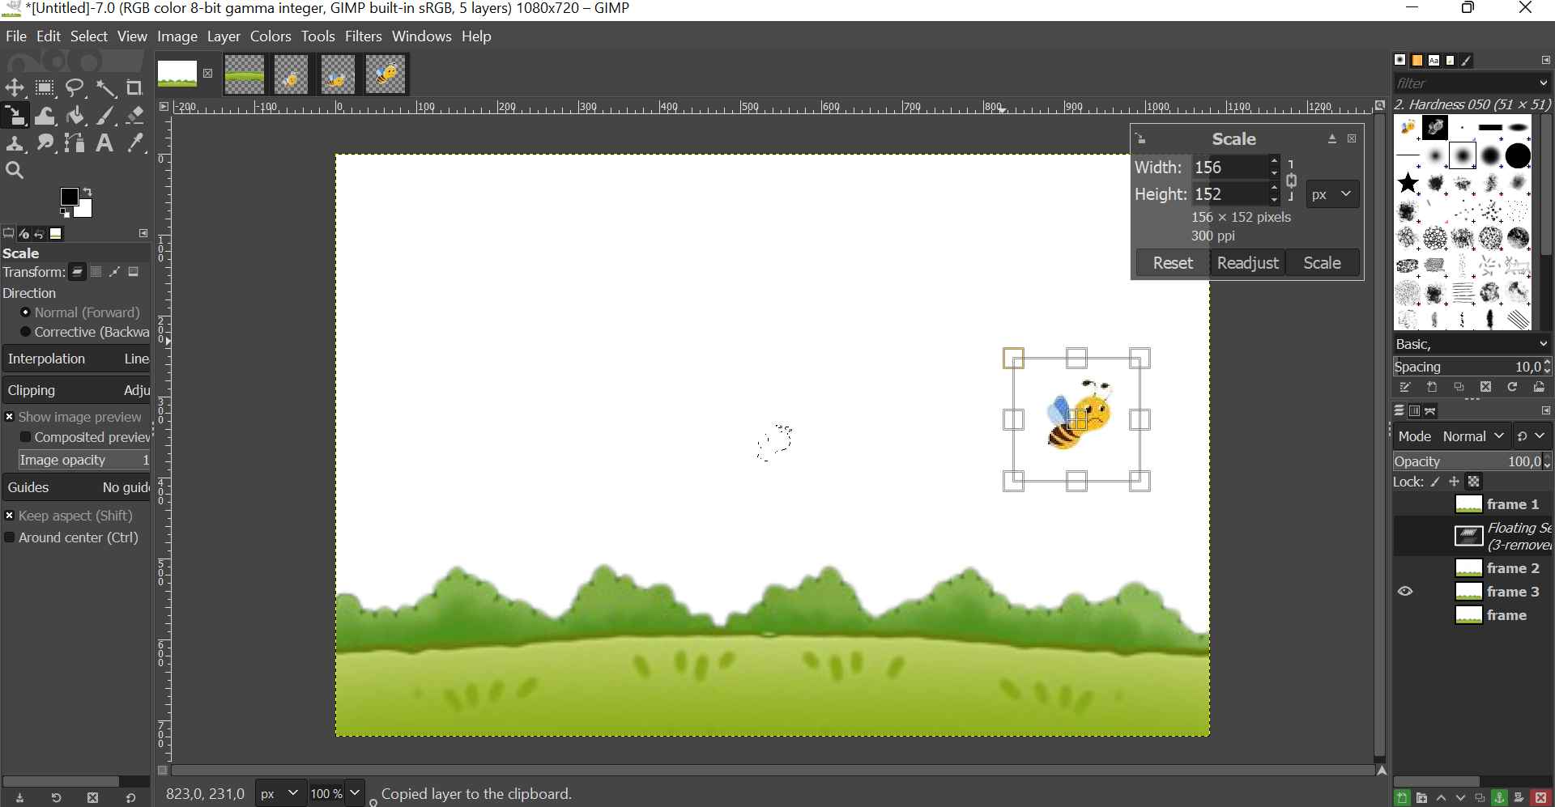

1. Untuk menguji animasi GIF, pilih menu **Filter > Animation > Playback.**

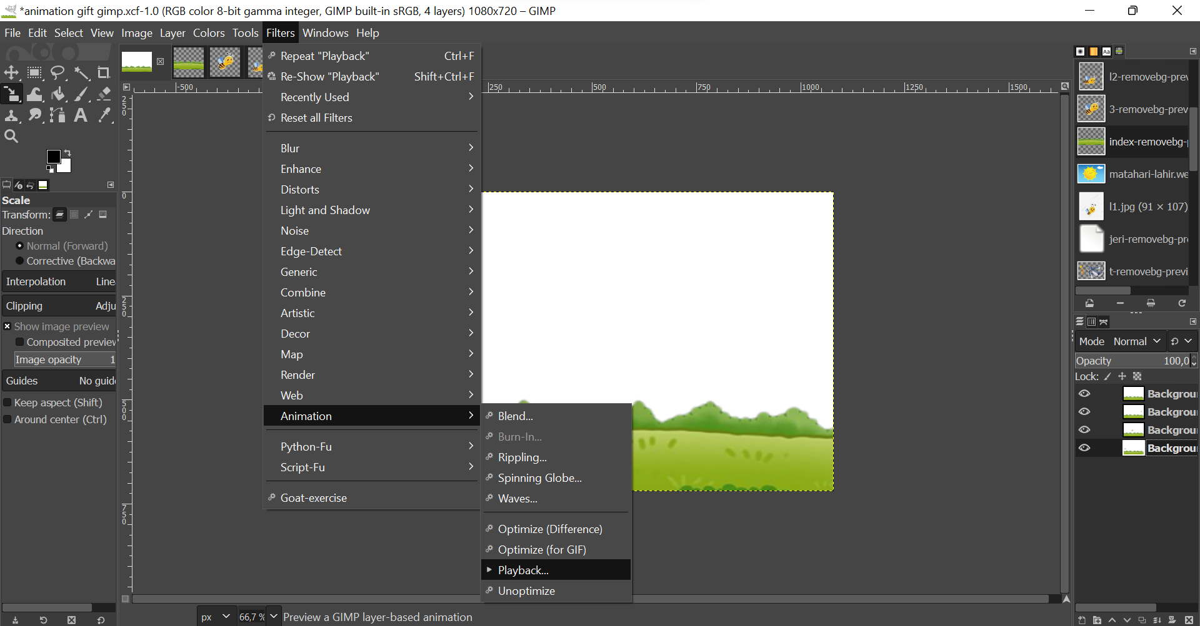

1. untuk menyimpan hasilnya menjadi animasi GIF, aktifkan/kembali ke area kerja **animasi-natty.xcf**, save as file menjadi **animasi.tugas .gif**.

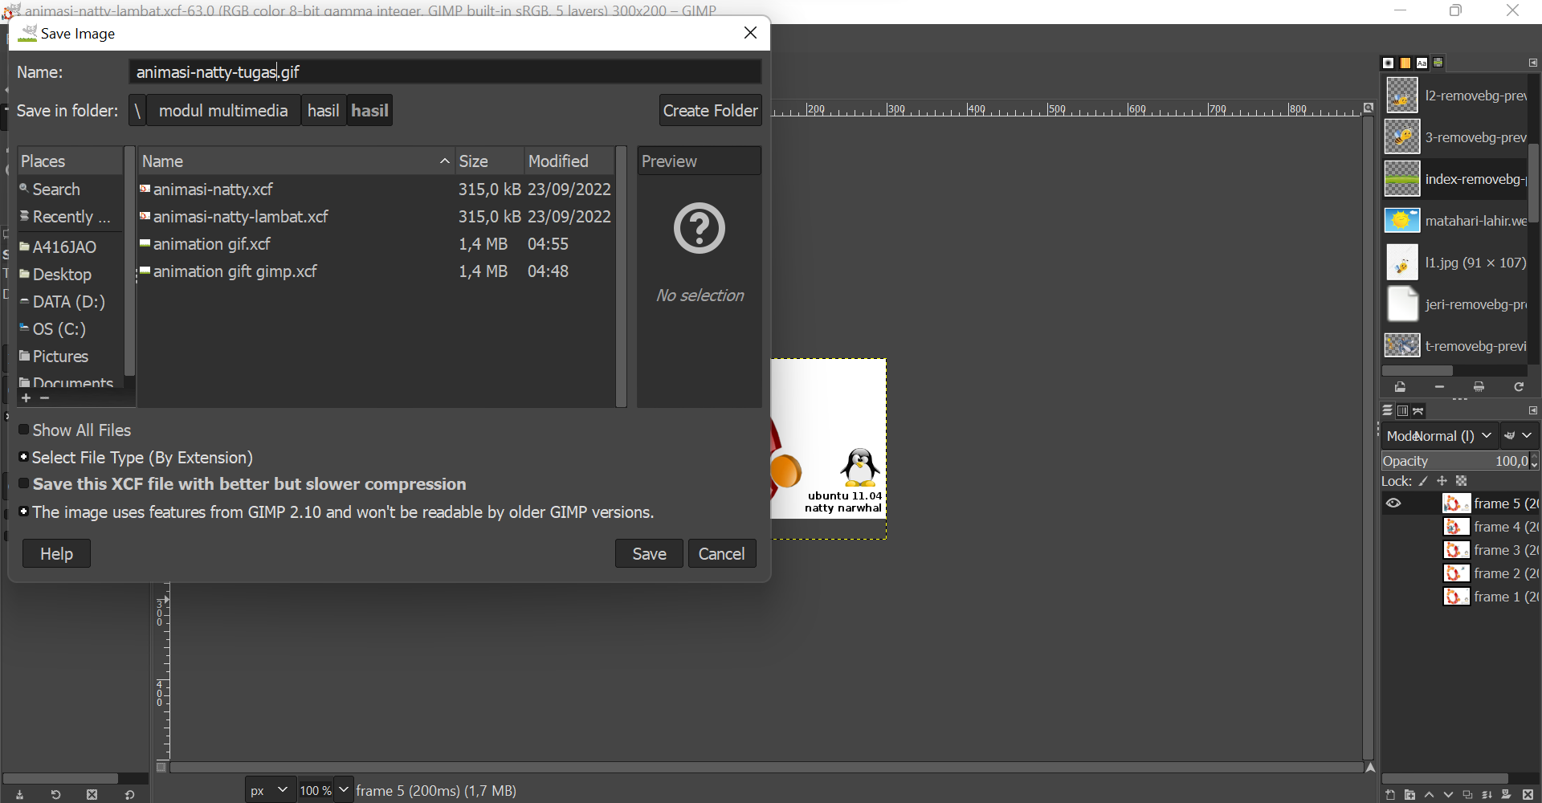

1. proses expor file bisa dilihat seperti gambar berikut.

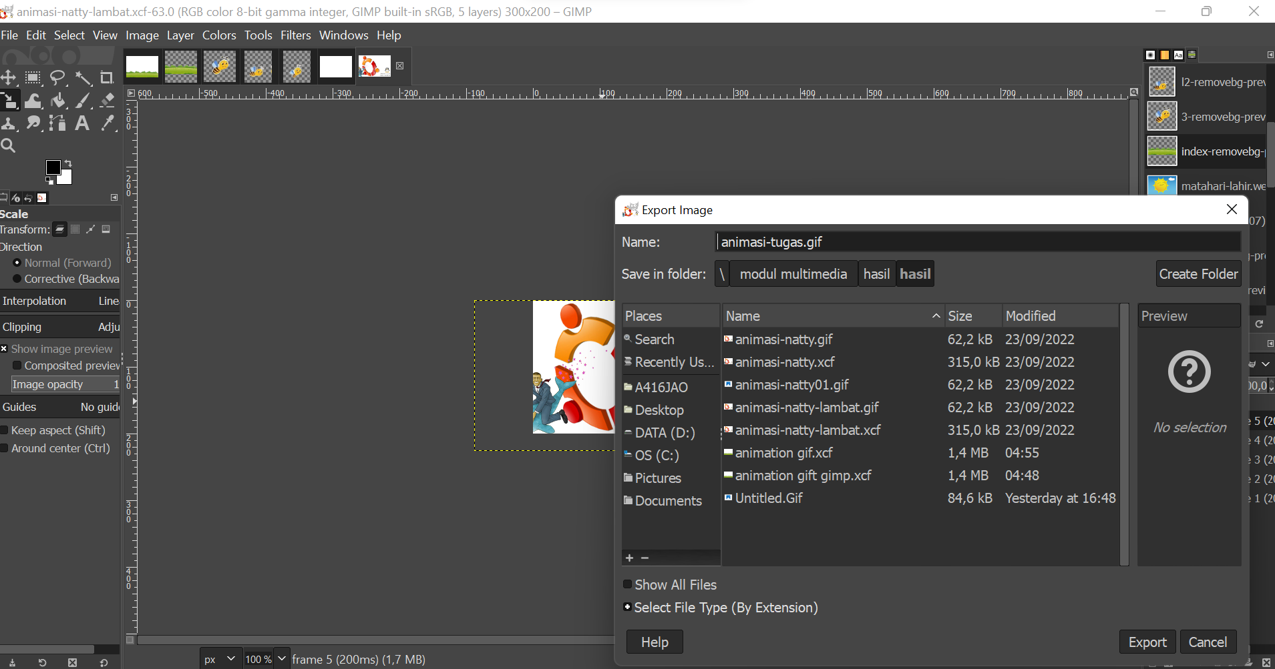

1. Ketika menekan tombol Save, muncul kotak dialog Export File. Untuk sesi ini pilih Save as Animation agar setiap frame yang kita buat tetap utuh dan tidak di-merge menjadi sebuah layer.

